Учреждение образования
«БЕЛОРУССКИЙ ГОСУДАРСТВЕННЫЙ ТЕХНОЛОГИЧЕСКИЙ УНИВЕРСИТЕТ»
Операционные системы
Лабораторная работа №3
Управление процессами
Студент: Бабашинский Глеб Александрович
ФИТ 3 курс 1 группа
Преподаватель: Уласевич Николай Иванович
13.10.2025

Минск 2025

Цель работы: Получение практических навыков в работе с процессами в OC Windows и Linux.

1 Задачи для Windows:
Приложение Lab-03х:
Программа выполняет простейший цикл с заданным количеством итераций, при чём каждая итерация выполняется с задержкой 500 мс. Программа должна выводить PID на каждой итерации и перед стартом выводить количество итераций. Количество итераций передается в программу через аргументы командной строки. Если не задан аргумент командной строки, то количество итераций приложение пытается получить через переменную окружения ITER_NUM. Если не заданы ни переменная окружения, ни аргумент командной строки приложение завершает свою работу с ошибкой (Использовать ExitProcess).
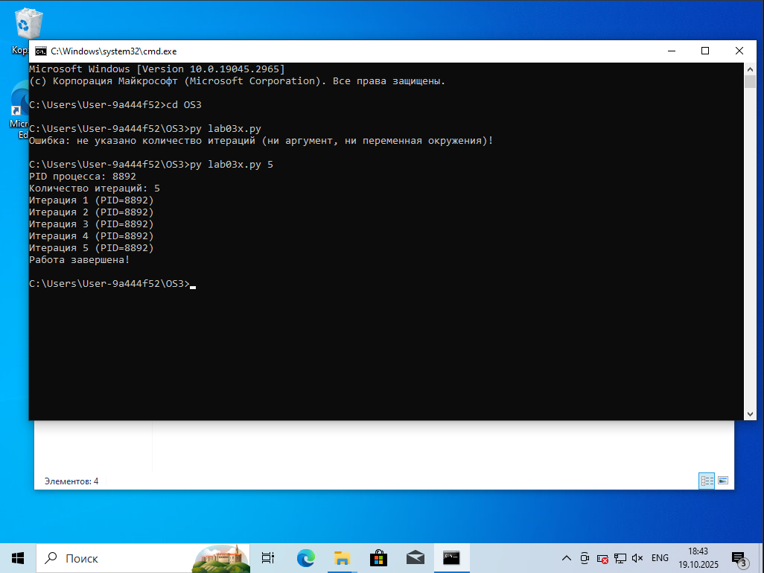
Рисунок 1.1 – Результат выполнения файла lab03x.py

Листинг 1.1 – Код файла lab03x.py
import os
import sys
import time

def main():
if len(sys.argv) > 1:
iterations = int(sys.argv[1])
else:
env_var = os.getenv("ITER_NUM")
if env_var:
iterations = int(env_var)
else:
print("Ошибка: не указано количество итераций (ни аргумент, ни переменная окружения)!")
sys.exit(1)

pid = os.getpid()
print(f"PID процесса: {pid}")
print(f"Количество итераций: {iterations}")

for i in range(iterations):
print(f"Итерация {i + 1} (PID={pid})")
time.sleep(0.5)

print("Работа завершена!")

if __name__ == "__main__":
main()
Приложение Lab-03a:
Программа создаёт три дочерних процесса с помощью CreateProcess. Все три процесса должны создаваться для программы Lab-02x, при чём для передачи имени исполняемого файла (в данном случае используется полное имя файла) и параметра количества итераций должны быть выполнены следующие условия:
- При создании первого процесса используется только первый параметр функции CreateProcess. Количество итераций также требуется указать в первом параметре, так задумано (прим. «Lab-03х.exe 50»).
- При создании второго процесса используется только второй параметр функции CreateProcess. По сути взять строку из предыдущего пункта и передать во второй параметр.
- При создании третьего процесса для передачи имени программы используется – первый параметр, для количества итераций – второй. (при этом во втором параметре вам может понадобиться пробел в начале строки)
Родительский процесс должен дождаться завершения всех дочерних процессов (выполняются одновременно), перед тем как завершиться самому.
Вопрос: Все ли процессы созданы успешно? Если нет, почему?
Ответ: Да, все процессы выполнены успешно.
Также предусмотреть обработку ошибок и очистку ресурсов. Использовать Process Explorer, cmd и TaskManager для просмотра информации о созданных процессах. В Process Explorer проверить наличие дескрипторов дочерних процессов у родительского процесса.
Установить глобальную переменную окружения ITER_NUM для вашего пользователя.
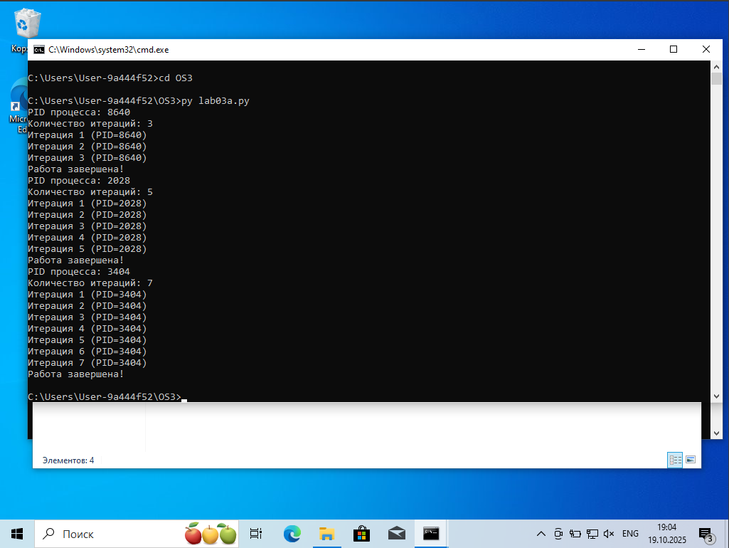
Рисунок 1.2 – Результат выполнения файла lab03a.py
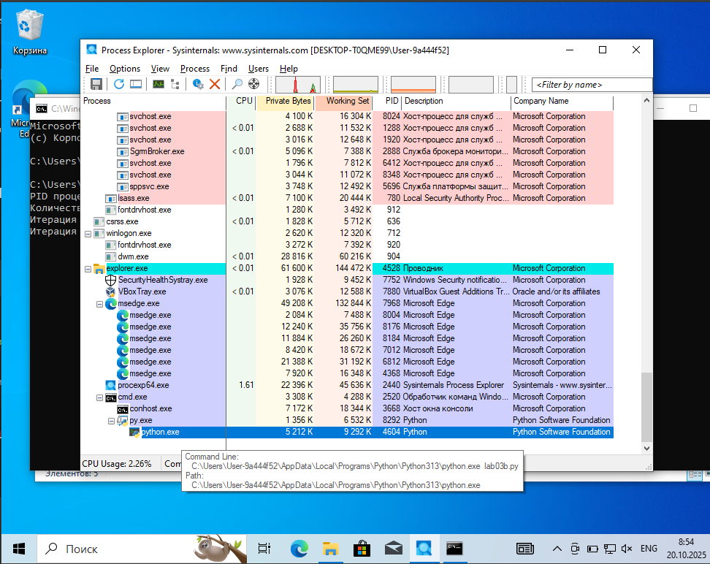
Рисунок 1.3 – Подтверждение наличие процесса в Process Explorer
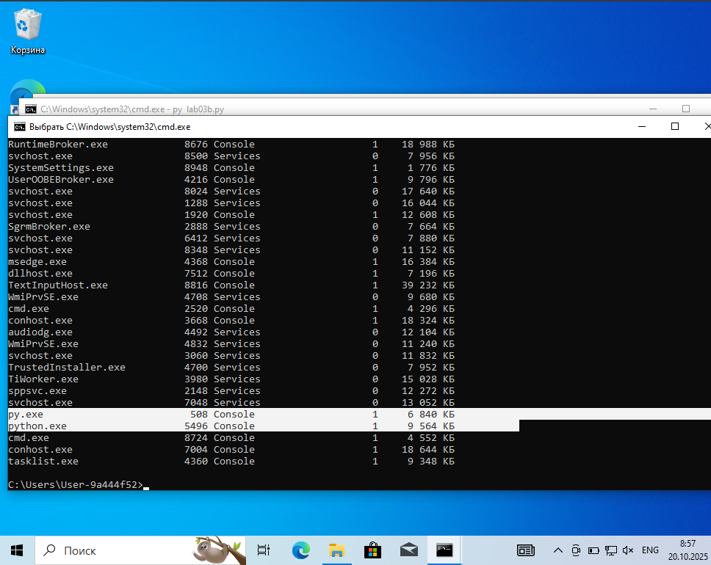
Рисунок 1.4 – Подтверждение наличие процесса в cmd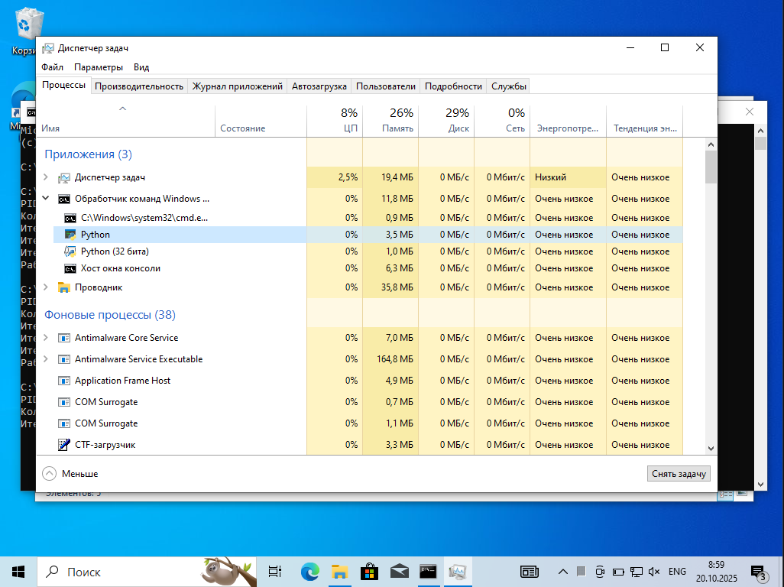
Рисунок 1.5 – Подтверждение наличие процесса в диспетчере задач
Листинг 1.2 файла lab03a.py представлен в приложении в конце отчёта.

Приложение Lab-03b:
Создать программу идентичную программе Lab-03a, но:
- В первом вызове CreateProcess оставить только имя файла (т.е. убрать количество итераций, которое указывалось в Lab-03a).
- В третьем вызове передать NULL вместо второго параметра, и перед этим установить локальную переменную окружения ITER_NUM. Значение должно отличаться от глобальной переменной.
Вопрос: Все ли процессы созданы успешно? Сколько итераций выполнил каждый процесс и почему?
Ответ: Все три процесса созданы успешно. Первый процесс выполнил количество итераций, соответствующее значению глобальной переменной окружения ITER_NUM, так как был запущен только с именем файла без аргументов. Второй процесс выполнил 6 итераций, используя аргумент командной строки, который имеет приоритет над переменной окружения. Третий процесс выполнил 8 итераций, используя значение из локальной переменной окружения ITER_NUM, которая была установлена перед его созданием и переопределила глобальное значение.
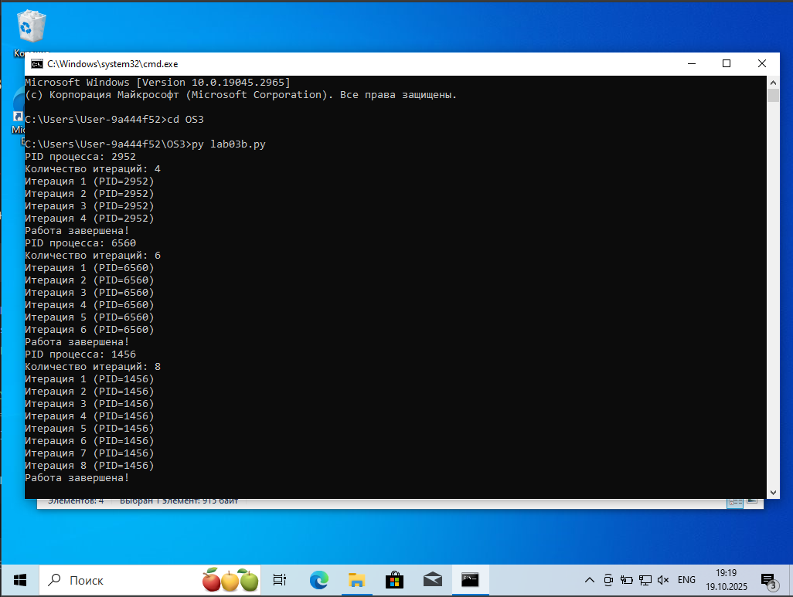
Рисунок 1.6 – Результат выполнения файла lab03b.py
Листинг 1.3 файла lab03b.py представлен в приложении в конце отчёта.

Приложение Lab-03с:
Создать программу, которая выводит список запущенных в системе процессов. Для каждого процесса выводится его имя, идентификатор и родительский идентификатор. (Tool Help Library)

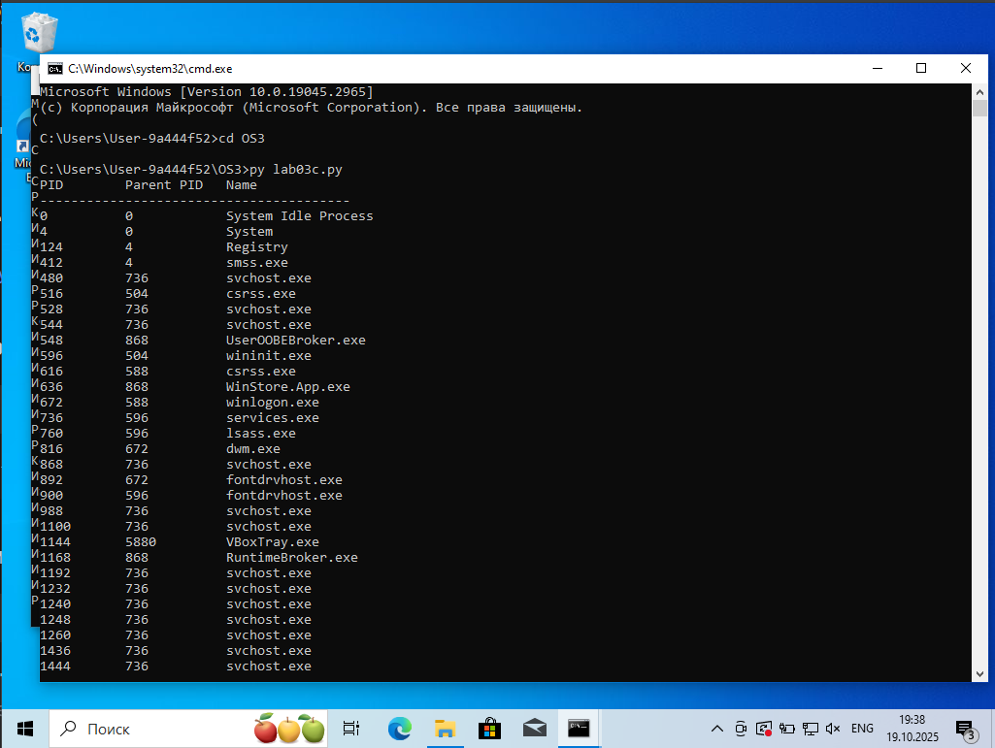
Рисунок 1.7 – Результат выполнения файла lab03с.py
Листинг 1.4 – Код файла lab03с.py
import psutil

def main():
print(f"{'PID':<10} {'Parent PID':<12} {'Name'}")
print("-" * 40)
for proc in psutil.process_iter(['pid', 'ppid', 'name']):
try:
print(f"{proc.info['pid']:<10} {proc.info['ppid']:<12} {proc.info['name']}")
except (psutil.NoSuchProcess, psutil.AccessDenied):
pass

if __name__ == "__main__":
main()
2 Задачи для Linux:
Уровень 4-5:
Приложение Lab-03x:
Программа является полным аналогом программы из заданий для Windows.
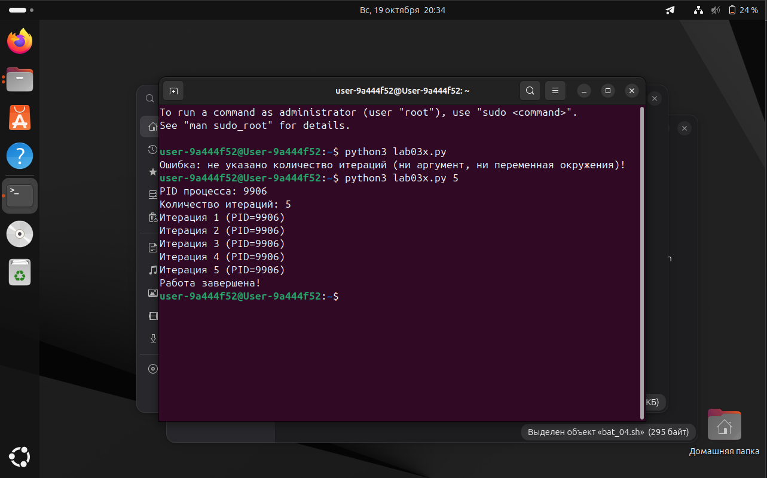
Рисунок 2.1 – Результат выполнения файла lab03x.py
Приложение Lab-03a:
Программа создаёт два дочерних процесса и загружает в них исполняемый файл Lab-03x. При создании процессов должны быть выполнены следующие условия:
- В ходе запуска первого дочернего процесса параметр с количеством итераций должен быть передан как аргумент командной строки
- В ходе запуска второго дочернего процесса параметр с количеством итераций должен быть передан через переменную окружения ITER_NUM. Переменная создается непосредственно в родительском процессе перед созданием второго дочернего процесса
Родительский процесс должен дождаться завершения всех дочерних процессов (выполняются одновременно).
Изучить информацию о созданных процессах через файловую систему (каталог /proc) и утилиту ps. Предусмотреть обработку ошибок и очистку ресурсов.

Вопрос: Все ли процессы созданы успешно? Если нет, почему?
Ответ: Оба процесса созданы успешно. Первый процесс получил количество итераций через аргумент командной строки, второй процесс через переменную окружения ITER_NUM.
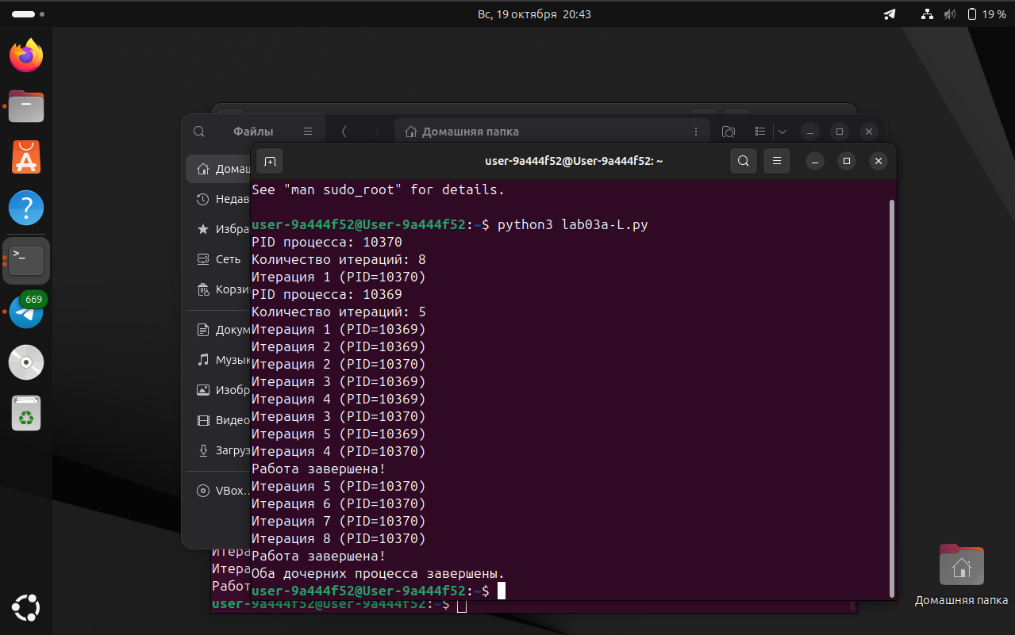
Рисунок 2.2 – Результат выполнения файла lab03a.py
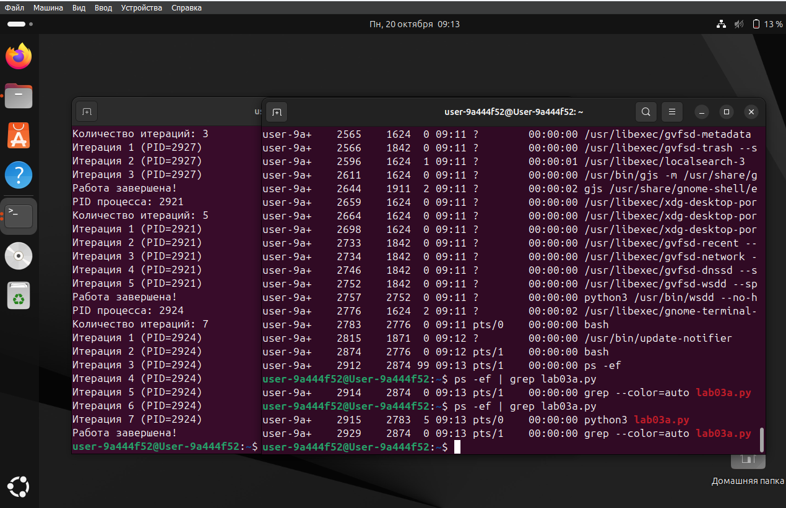
Рисунок 2.3 – Подтверждение наличие процесса lab03a.py
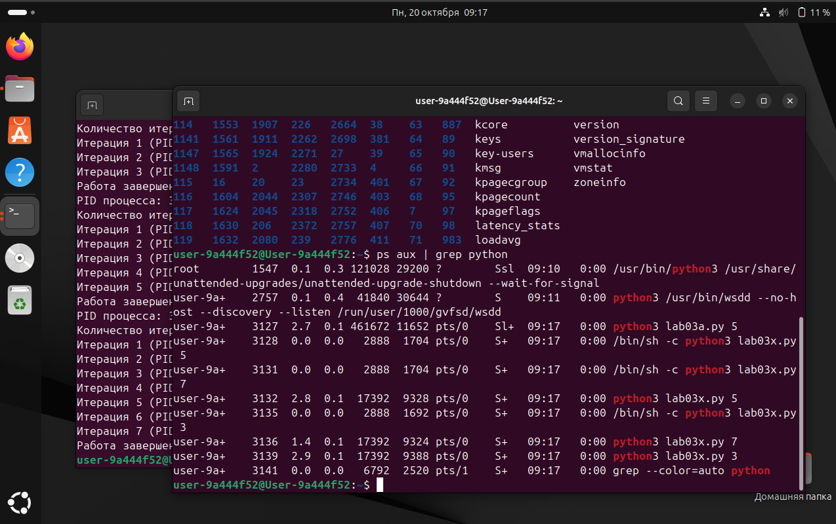
Рисунок 2.4 – Подтверждение наличие процесса lab03a.py
Листинг 2.1 – Код файла lab03a.py
import os
import subprocess

def main():
processes = []
cmd1 = ["python3", "lab03x.py", "5"]
processes.append(subprocess.Popen(cmd1))

env = os.environ.copy()
env["ITER_NUM"] = "8"
cmd2 = ["python3", "lab03x.py"]
processes.append(subprocess.Popen(cmd2, env=env))

for p in processes:
p.wait()
print("Оба дочерних процесса завершены.")
if __name__ == "__main__":
main()
Вывод: в ходе выполнения лабораторной работы были получены практические навыки управления процессами в операционных системах Windows и Linux. Освоены механизмы создания дочерних процессов с использованием различных подходов: через аргументы командной строки, переменные окружения и структуру STARTUPINFO. Исследованы особенности межпроцессного взаимодействия, включая работу с анонимными каналами для передачи данных. Практически изучены системные утилиты для мониторинга процессов (Process Explorer, ps), что позволило проанализировать иерархию процессов и используемые ими ресурсы. Экспериментально подтверждены различия в реализации процессов между Windows и Linux, в частности способы обработки аргументов и переменных окружения. Полученные знания закрепили понимание жизненного цикла процессов, механизмов их создания и синхронизации, а также принципов организации межпроцессного взаимодействия в современных операционных системах.

Приложение
Листинг 1.2 – Код файла lab03a.py
import os
import subprocess
import threading
from time import sleep

def read_output(pipe):
try:
for line in iter(pipe.readline, b''):
try:
decoded_line = line.decode('cp866').strip()
except UnicodeDecodeError:
decoded_line = line.decode('utf-8', errors='replace').strip()

if decoded_line:
print(decoded_line)
except Exception:
pass
finally:
pipe.close()

def create_process_1():
env = os.environ.copy()
env['PYTHONIOENCODING'] = 'cp866'

process = subprocess.Popen(
"py lab03x.py 5",
shell=True,
stdout=subprocess.PIPE,
stderr=subprocess.PIPE,
universal_newlines=False,
env=env
)

stdout_thread = threading.Thread(target=read_output, args=(process.stdout,), daemon=True)
stderr_thread = threading.Thread(target=read_output, args=(process.stderr,), daemon=True)

stdout_thread.start()
stderr_thread.start()

return process

def create_process_2():
env = os.environ.copy()
env['PYTHONIOENCODING'] = 'cp866'

process = subprocess.Popen(
"py lab03x.py 7",
shell=True,
stdout=subprocess.PIPE,
stderr=subprocess.PIPE,
universal_newlines=False,
env=env
)

stdout_thread = threading.Thread(target=read_output, args=(process.stdout,), daemon=True)
stderr_thread = threading.Thread(target=read_output, args=(process.stderr,), daemon=True)

stdout_thread.start()
stderr_thread.start()
return process

def create_process_3():
env = os.environ.copy()
env['PYTHONIOENCODING'] = 'cp866'
process = subprocess.Popen(
"py lab03x.py 3",
shell=True,
stdout=subprocess.PIPE,
stderr=subprocess.PIPE,
universal_newlines=False,
env=env
)

stdout_thread = threading.Thread(target=read_output, args=(process.stdout,), daemon=True)
stderr_thread = threading.Thread(target=read_output, args=(process.stderr,), daemon=True)

stdout_thread.start()
stderr_thread.start()

return process

def main():
processes = []
p1 = create_process_1()
processes.append(p1)
p2 = create_process_2()
processes.append(p2)
p3 = create_process_3()
processes.append(p3)

for p in processes:
p.wait()

if __name__ == "__main__":
main()
Листинг 1.3 – Код файла lab03b.py
import os
import subprocess

def create_process_1():
os.environ["ITER_NUM"] = "4"
process = subprocess.Popen(
"python lab03x.py",
shell=False
)
return process

def create_process_3():
env = os.environ.copy()
env["ITER_NUM"] = "8"
process = subprocess.Popen(
["python", "lab03x.py"],
env=env,
shell=False
)
return process

def main():
processes = []

p1 = create_process_1()
if p1:
processes.append(p1)
p1.wait()

p3 = create_process_3()
if p3:
processes.append(p3)
p3.wait()

if __name__ == "__main__":
main()

